Vlevo, **vpravo**

…..Utahovací moment šroubů disku ložiskového domečku je 100 Nm. Utažení ložiskového domečku provádějte vždy před začátkem sezóny, před začátkem práce, po každých 10 hodinách práce.

**Sklon bočních rámů**

Hydraulické válce určené pro rozkládání stroje jsou k bočním rámům uchyceny v oválném otvoru. Uchycení v oválném otvoru umožňuje sklon rámu během práce stroje a lepší kopírování terénu. Přehled maximální dosažené výšky od pozemku k bočnímu rámu při uchycení hydraulického válce v krajní poloze oválného otvoru (maximálního sklonu bočního rámu) je uveden v tabulce níže.

Tabulka údajů pro maximální dosaženou výšku na konci bočního rámu v krajní poloze hydraulického válce v oválném otvoru

|  |  |  |  |  |
| --- | --- | --- | --- | --- |
|  | XE 8000 | XE 10000 | XE 12000 | XE 12400 |
| h [cm] | 27 | 27 | 33 | 34 |

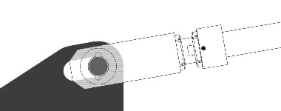

**1**

**2**

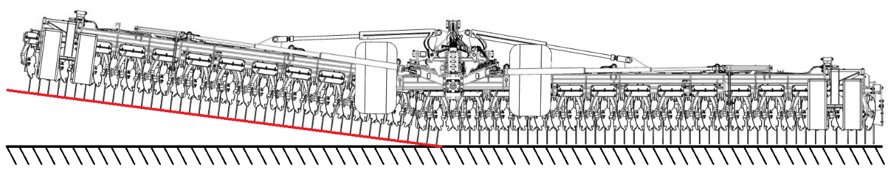

**h**

*1 – Oválný otvor pro uchycení hydraulického válce bočního rámu*

*2 – Hydraulický válec pro sklápění bočních rámů*

*h – Maximální dosažená výška na konci bočního rámu v krajní poloze hydraulického válce v oválném otvoru*

1. Čepy bočních rámů

2. Ložiska válců

3. Otočné uložení páskového smyku

4. Tažná ramena

5. Čepy středového rámů

**Hydraulický okruh – ovládání vzpěry oje**

*Tabulka hydraulických prvků:*

|  |  |  |  |
| --- | --- | --- | --- |
| **Pozice** | **Název** | **Počet ks** | **Umístění na stroji** |
| 1 | Rychlospojka (žlutá) | 1 | Držák hydraulických hadic |
| 2 | Přepouštěcí ventil (80 Bar)  (XE 8000 nemá) | 1 | Tažná oj |
| 3 | Brzdný ventil (130 Bar) | 1 | Tažná oj |
| 4 | Uzavírací kohout | 2 | Brzdný ventil/ hydraulický válec |
| 5 | XE 10, 12 a 12,4:  Hydraulický válec (160×80-1300) | 1 | Střední rám, tažná oj |
| XE 8: Hydr. válec (140x70x1300) | 1 |

**4**

**4**

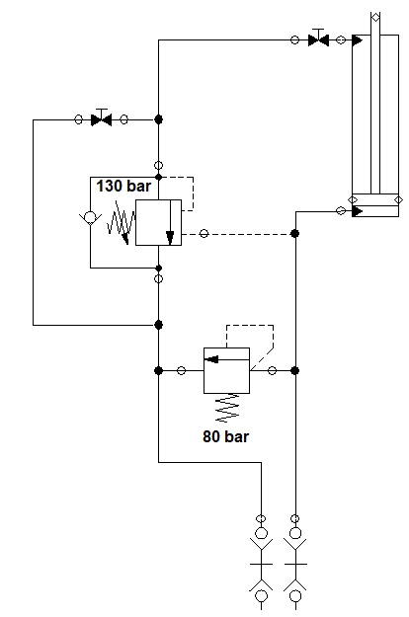

**Žlutá**

Disková sekce

**5**

**3**

**2**

**1**

**Hydraulický okruh – ovládání zajištění transportní pojistky (netýká se XE 8000)**

*Tabulka hydraulických prvků:*

|  |  |  |  |
| --- | --- | --- | --- |
| **Pozice** | **Název** | **Počet ks** | **Umístění na stroji** |
| 1 | Rychlospojka (černá) | 1 | Držák hydraulických hadic |
| 2 | Hydraulický válec (63×32-200) | 1 | Tažná oj |

**2**

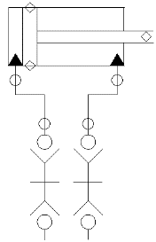

**1**

**Černá**

Transportní pojistka

**Hydraulický okruh – ovládání skládání / rozkládání bočních rámů**

*Tabulka hydraulických prvků:*

|  |  |  |  |
| --- | --- | --- | --- |
| **Pozice** | **Název** | **Počet ks** | **Umístění na stroji** |
| 1 | Rychlospojka (zelená) | 1 | Držák hydraulických hadic |
| 2 | Dělič průtoku 6-10 l/min | 1 | Střední rám |
| 3 | XE 8: Hydraulický válec 80x40x300 | 2 | Střední, boční rám |
| XE 10 000, 12 400:  Hydraulický válec (110×60-1000) | 2 |
| XE 12: Hydraulický válec (100×50-1000) | 2 |

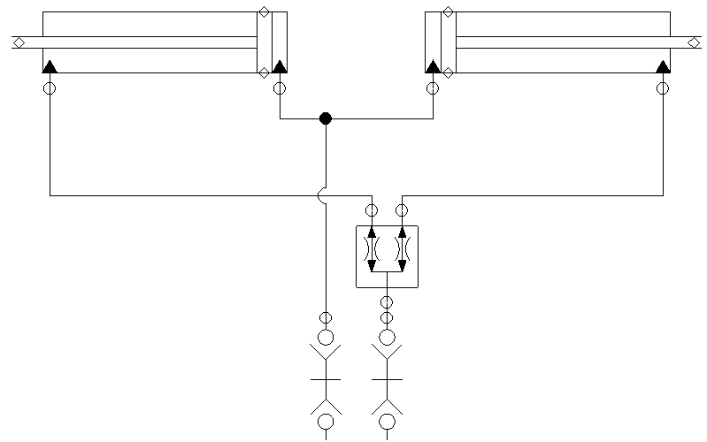

**Zelená**

Boční rámy

**3**

**3**

**2**

**1**

**Hydraulický okruh – ovládání odstavné nohy**

*Tabulka hydraulických prvků:*

|  |  |  |  |
| --- | --- | --- | --- |
| **Pozice** | **Název** | **Počet ks** | **Umístění na stroji** |
| 1 | Rychlospojka (černá) | 1 | Držák hydraulických hadic |
| 2 | Hydraulický zámek | 1 | Hydraulický válec |
| 3 | XE 8000, 10000:  Hydraulický válec (80×40-300) | 1 | Střední, boční rám |
| XE 12000, 124000:  Hydraulický válec (90×50-270) | 1 |

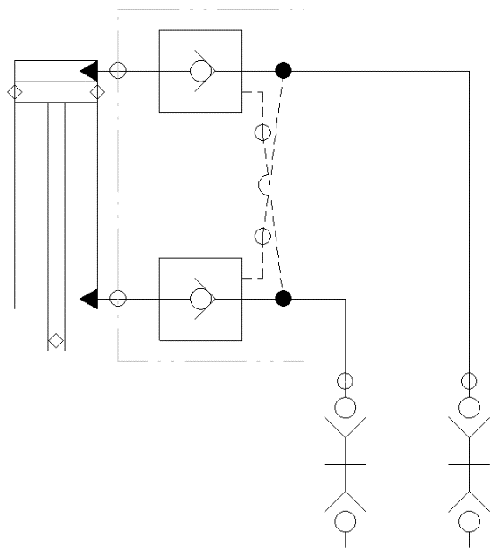

**Černá**

Odstavná noha

**3**

**2**

**1**

**Hydraulický okruh – ovládání předního páskového smyku**

*Tabulka hydraulických prvků:*

|  |  |  |  |
| --- | --- | --- | --- |
| **Pozice** | **Název** | **Počet ks** | **Umístění na stroji** |
| 1 | Rychlospojka (modrá) | 1 | Držák hydraulických hadic |
| 2 | Hydraulický válec (60×30-200) | 1 | Tažná oj |
| 3 | Hydraulický válec (60×30-150) | 4 (XE 8 pouze 2 | Boční rám |
| 4 | Spojka křížová dvojitá M18x1,5 | 1 | Střední rám |
| 5 | Uzavírací kohout | 2 | Tažná oj |

**4**

**3**

**3**

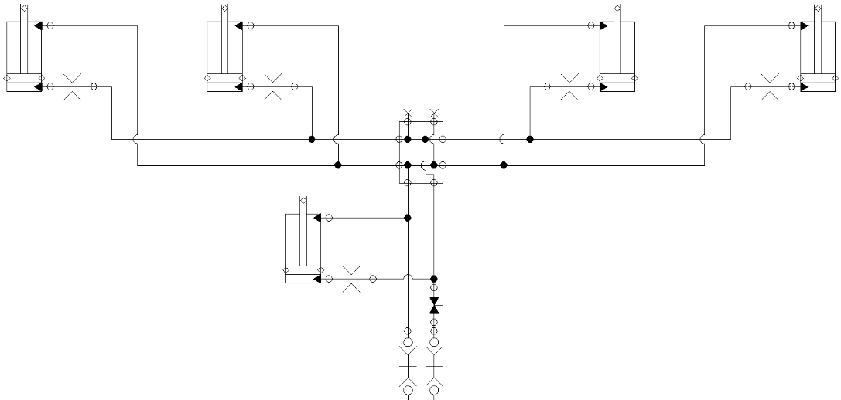

**Modrá**

Páskový smyk

**5**

**2**

**1**

**Hydraulický okruh – ovládání nápravy**

*Tabulka hydraulických prvků:*

|  |  |  |  |
| --- | --- | --- | --- |
| **Pozice** | **Název** | **Počet ks** | **Umístění na stroji** |
| 1 | Rychlospojka (červená) | 1 | Držák hydraulických hadic |
| 2 | Spojka křížová dvojitá M18x1,5 | 1 | Tažná oj |
| 3 | Hydraulický válec (100×50-250) | 2 | Tažná oj |

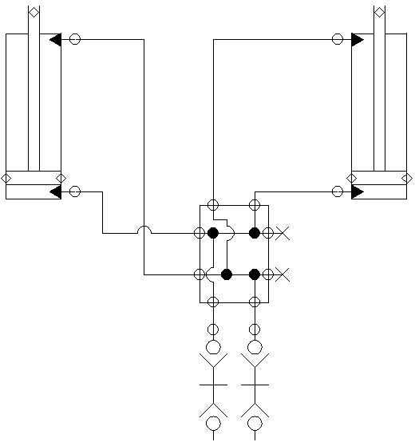

**3**

**3**

**2**

**1**

**Červená**

Náprava